 | VE-BE CİHAZI KULLANMA, BAKIM VE ONARIM TALİMATI | Doküman No | TL-231
 |  | İlk Yayın Tarihi | 31.08.2015
 |  | Revizyon Tarihi
 |  | Revizyon No | 00
 |  | Sayfa | 1/1
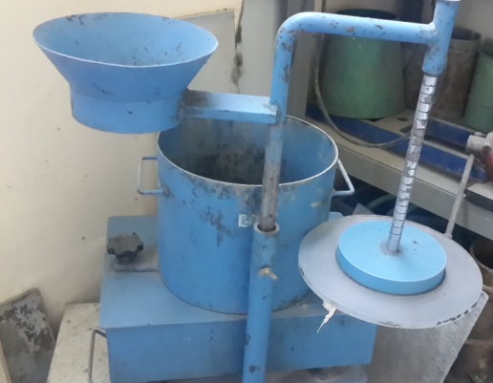
- AMAÇ
Bu talimat Ve-Be cihazının kullanım ilkelerini ve çalışma koşullarını belirlemek amacıyla hazırlanmıştır.
- KAPSAM
Bu talimat İnşaat Mühendisliği Bölümü, Yapı Malzemeleri Laboratuvarı’nda bulunan Ve-Be cihazının kullanımını kapsar.

- TANIMLAR
Bu talimatta tanımlanması gereken herhangi bir terim bulunmamaktadır.

- SORUMLULUKLAR
Bu talimatın uygulanmasından bu cihazla bir çalışmayı yürüten ilgili öğretim üyesi, öğretim üyesi yardımcısı, çalışma yetkisi verilmiş diğer araştırmacılar ve laboratuvar teknisyeni sorumludur.
- UYGULAMA
  - Cihazın Kullanımı
- Cihaz, Ve-Be ölçer (konsistometre), silindir şekilli kap, kalıp (çökme hunisi), sisk, titreşim masası, sıkıştırma (şişleme) çubuğu elemanlarından oluşur.
- Bu deney, agrega en büyük tane büyüklüğü 63 mm’den daha fazla olan betonlara uygulanmaz.
- Ve-Be süresi 5 saniyeden daha az ve 30 saniyeden daha fazla olan betonların kıvamı Ve-Be deneyi için uygun değildir.
- Güç kablosu prize takılır.
- Ve-Be cihazının haznesi içine Abrams Konisi yerleştirilir ve çökme deneyi yapılır.
- Çökme deneyi sonrasında saydam disk beton kütlesi üzerine, betona temas edinceye kadar indirilerek betonun çökmesi kaydedilir.
- Cihazın anahtarı ‘’I’’konumuna getirilerek alet ve aynı zamanda kronometre çalıştırılır.
- Saydam diskin alt yüzünün çimento şerbetiyle tamamen kaplanması (temas etmesi) için geçen süre (Vebe süresi) ölçülür.
- Deney sonuçları kronometreden okunan süre, en yakın saniyeye yuvarlatılarak kaydedilir. Bu değer, deneye tâbi tutulan taze betonun kıvamını ifade eden Ve-Be süresidir.
- Deney sonunda güç kablosu prizden çıkarılır.

  - Cihazın Bakımı
Kullanıcının güvenliği için herhangi bir bakıma başlamadan önce ünitenin kapatılmış olması ve ana kablonun çıkarılmış olması gerekmektedir. Deneye başlamadan önce cihazı oluşturan elemanların temizliği kontrol edilmeli, gerekli ise temizlik yapılmalıdır. Deney sonrasında da cihazı oluşturan elemanlar temiz bir şekilde bırakılmalıdır.

- İLGİLİ DÖKÜMANLAR
Firma tarafından verilmiş cihaza ait kullanım kılavuzları.

Hazırlayan Sistem Onayı Yürürlük Onayı
Nezaket YILDIZ Prof. Dr. Bestami ÖZKAYA Prof. Dr. Bestami ÖZKAYA

